**СЦЕНАРИЙ**

**проведения тематического утренника «Поклонимся великим тем годам…»,**

**посвященного Дню победы в Великой Отечественной войне**

**Дата проведения:** 06.05.2022 год.

**Время проведения:** 10.00 часов.

**Место проведения:** музыкальный зал МАДОУ «ЦРР-детский сад № 13»

(корпус 4).

**Цель проведения:** воспитание гражданственности и патриотизма у старших дошкольников, расширение знаний о государственных праздниках и историческом наследии нашей страны, закрепление представления о празднике «День Победы».

**Целевая аудитория:** дети старшего дошкольного возраста**.**

**Ход внеурочного мероприятия**

**БЛОК 1: Вступительный**

***Дети заходят под песню «День Победы» и занимают места в зале***

***Ведущая:***

Здравствуйте, уважаемые педагоги и дети! 9 мая - Великий праздник – День Победы нашего народа в Великой отечественной войне!

***Все встают и вместе поют песню «Девятое мая»***

***1 куплет:***

Девятое мая. Проходит парад.

Оркестры играют, салюты гремят.

В зелёном наряде дворы и сады,

И с флагами рядом живые цветы.

***Припев:***

*И прадедам нашим, и дедам*

*За чистое, ясное небо,*

*За детство, за мир из любви и добра*

*Мы крикнем: «Спасибо! Ура!»*

***2 куплет:***

Девятое мая. Мы помнить должны

О тех, кто домой не вернулся с войны.

О тех, кто вернулся и рядом живёт,

И нашей поддержки и помощи ждёт.

***Ведущая:***

В преддверии этого праздника, мы собрались в этом зале, чтобы вспомнить, как 77 лет тому назад наша страна, наш русский народ одержал победу в борьбе с фашизмом и стал победителем в Великой Отечественной войне. И этот праздник мы посвящаем Дню Великой Победы.

**БЛОК 2: Основной**

***1. Дети читают стихи****:*

- Сегодня праздник - День Победы!

Счастливый, светлый день весны.

В цветы все улицы одеты

И песни звонкие слышны!

- День Победы! – это праздник

Это вечером салют,

Много флагов на параде

Люди радостно поют.

***-*** Ветераны с орденами

Вспоминают о войне,

Разговаривают с нами

О победной той войне.

***-*** Встань сегодня утром рано

Выйди в город - погляди

Как шагают ветераны

С орденами на груди.

***-*** Никогда забыть не сможем

Мы про подвиги солдат.

«Мир для нас всего дороже!»

Так ребята говорят

***Ведущая:*** Сегодняшний праздник мы продолжим песней о тех героях и солдатах, которые выстояли и выдержали в сражениях и боях.

***Песня «Герои - солдаты»***

***Ведущая:*** Ребята, а как вы думаете, легко ли завоевать победу? *(ответы детей)*

Да, вы правы. Чтобы победить врага, нужна была сила, отвага, мужество, смелость и огромное желание одержать победу над немецкой военной машиной.

Но как все начиналось?

***Стихи читают дети или ведущая***

Это было в сорок первом,

На рассвете,  
Когда еще спокойно

Спали дети.  
Рассвет встречала

Мирная страна,  
Как гром, на нас

Обрушилась война!

Летней ночью, на рассвете,  
Когда мирно спали дети,  
Гитлер дал войскам приказ,  
И послал солдат немецких,  
Против всех людей советских.  
Это значит против нас!

***2.***

***Ведущая:*** предлагаем посмотреть видео сюжет…

***Просмотр видеоролика «Наступление»***

Раннее, раннее утро, 22 июня 1945 год… Рассвет. Все мирно спят. Никто не подозревает, что к границам нашей родины, подлетают самолеты, подъезжают машины и танки, движется фашистская армия. Начинается бомбежка города Бреста. Несколько дней мужественно сражались солдаты до последнего патрона, погибли, но так и не сдали свои позиции. Смертью храбрых погибли солдаты Брестской пограничной крепости.

А на следующее утро мирный народ услышал сообщение по радио, что фашистская армия во главе с Гитлером напала на Советский Союз.

***Голос Левитана*** ***(Видеоролик)***

***Ведущая:***

Народ услышал жуткую новость о том, что началась война. Гитлеровцам очень хотелось закончить войну быстрой победой. Фашистские войска бомбили наши города и сёла, направляли в бой всё больше и больше солдат и военной техники. У фашистов были быстрые самолёты, хорошая броня у танков, пушки и пулемёты.

***Ведущая:***   
Весь русский народ поднялся на защиту своей родной страны:

Вставай, страна огромная,

Вставай на смертный бой,

С фашисткой силой тёмною,

С проклятою ордой *(отрывок из песни).*

С песней «*Священная война»* уходили деды, отцы, братья, мужья на фронт.

***Видеоролик***

Нашей армии не хватало оружия, танков, самолетов и другой боевой техники. Враг был силён, поэтому фашисты быстро продвигались по нашей территории. Всё ближе он продвигался к сердцу Родины. Осенью 1941 года они почти дошли до Москвы.

Солдаты шли на смертный бой, сражались, не жалея жизни. Все жители Москвы готовились к обороне.  
Многие уходили на фронт прямо со школьной скамьи. Разбросала война - кого в танкисты, кого в зенитчики, кого в телефонисты, кого в разведчики.  
Воевать приходилось на суше, на море, в воздухе.

Во время войны вся страна встала на защиту своей Родины! На борьбу с врагом поднялся народ от мала до велика… На морях, реках, на суше и в небе, в лесах и болотах шли ожесточённые бои. Храбро сражались наши воины на фронтах Великой Отечественной.

***3.Сценка «Мы военные»* С. Михалкова**.

**Телефонист**(с телефоном):

Алло, алло, Юпитер, я Алмаз.

Почти совсем не слышно вас.

Мы с боем заняли село,

А как у вас, алло, алло.

**Моряк**(смотрит в бинокль):

На, горизонте самолёт.

По курсу полный ход, вперёд!

Готовься к бою, экипаж,

Отставить, истребитель наш.

**Автоматчик:**

Вот я забрался на чердак.

Быть может ,здесь таится враг.

За домом очищаем дом,

Врага повсюду мы найдём.

**Лётчик**(с картой):

Пехота здесь, а танки тут.

Лететь осталось семь минут.

Понятен боевой приказ.

**Все хором:**

Противник не уйдёт от нас.

**Рядовой**(в пилотке, с орденом):

Я пехотинец молодой.

С фашистом дрался под Москвой.

Не раз в разведку я ходил,

Меня полковник наградил.

***Ведущая:*** Сейчас мы посмотрим видеосюжет ***«Солдаты войны».***

Ребята, назовите, какие рода войск участвовали войне*? (дети называют).*

Нам сейчас даже трудно представить,  
Как в огне полыхали дома,  
Как летели на город снаряды,  
И горела родная земля.

Вы сражались, себя не жалея,  
Побеждали в смертельных боях.  
Даже раненых с поля сраженья,  
На своих выносили плечах.

***4.***

***Ведущая:*** ***(рассказ по презентации)***

Трудно было всем. Мужчины уходили на фронт, а дома остались женщины, старики и дети. И они заменили мужские руки и встали к станку. Люди работали круглосуточно. Они делали снаряды, патроны, боевую технику – танки, самолёты, артиллерийские орудия. Женщины вязали варежки, тёплые носки, шили солдатскую одежду.

***Выходят дети на стихи***

***1 ребёнок:***

Моя прабабушка не воевала,  
Она в тылу Победу приближала,  
У нас в тылу работали заводы,  
Для фронта делали там танки, самолёты.  
***2 ребёнок:***

Снаряды делали и пули отливали,  
Одежду, сапоги изготовляли,  
Для самолётов бомбы, ружья для солдат,  
И пушки, и, конечно, провиант.

***Ведущая:***

А мы с вами продолжаем вспоминать о самой страшной войне.

Солдатские письма – письма треугольники, ждали с фронта в каждом доме, каждой семье.

***5.Показ презентации.***

Солдатские письма, солдатские письма,   
Желанные вести с треклятой войны.  
Солдатские письма, солдатские письма,  
О, как же вас ждали с чужой стороны!

В перерыве между боями солдаты не только отдыхали:

кто – то писал на родину письма, кто спал или чистил оружие, кто – то читал долгожданные письма от родных, а кто - то даже веселился и плясал. Им так хотелось на миг забыть о войне и вспомнить мирное время.

***6.Сценка*  *«В минуты затишья».***

*Звучит музыка*

*Маршируют мальчики и выходят строем, в середине имитация костра.*

***Командир:***

Отряд, Стой! Раз, два! Налево! Вольно! Разойдись! 30 минут отдыха!

*(дети устраивают привал)*

***Командир****:*

Что, ребята, носы повесили? Устали? Ну, ничего, ничего.

Смотрите, почта идёт.

Входит почтальон.

***Почтальон:***

Здравствуйте, товарищи солдаты! Это я на третью батарею попал?

***Солдаты****:*

Так точно!

***Почтальон:***

Для вас здесь ворох писем. От сестёр, братьев, невест и мам.

Сколько их! Из самых разных мест.

*(раздаёт письма)*

Вам письмо прислала мама,

Вам от брата, вам от деда,

Это вам, а это вам,

Назло проклятым всем врагам

Я эти письма смог сберечь.

Хотя, пытались подстеречь

Меня они во тьме дымящей,

На сёла ужас наводящий.

*(Почтальон присаживается у костра)*

***1 солдат:*** *(с листком бумаги и карандашом)*

Я пишу письмо домой.

Завтра, утром, снова бой.

Будем мы фашистов гнать,

Край любимый защищать.

***2 солдат:*** *(читает письмо)*

Здравствуй, мой любимый сын!

Как ты там, совсем один.

Ни печалься, дорогой,

Добрым будет путь домой.

***3 солдат:***

Я пишу письмо домой.

Был сегодня тяжкий бой.

Как хочу я вас обнять…

Береги, сыночек, мать.

Зацветёт сирени куст

Я, наверное, вернусь.

Обниму вас, наконец,

До свиданья, твой отец.

***4 солдат*** *(читает письмо):*

Здравствуй, папа, как ты там?

Почему не пишешь нам?

Мы с братишкой подросли,

В партизаны мы пошли!

Не волнуйся, наш родной,

Скоро встретимся с тобой

На дороге фронтовой.

***5 солдат*:**

Здравствуй, милая, родная,

Позабудь печаль и грусть,

Где-то в середине мая

Я с Победою вернусь!

***Почтальон:***

Теплее на фронте от ласковых писем.

Читаешь, - за каждой строкою

Жену, мать, сына видишь,

И Родину слышишь,

Как голос, за тонкой стеной.

Мы скоро вернёмся,

Я верю, я знаю!

И время такое придёт!

Останутся грусть и разлука за дверью,

А в дом только радость войдёт!

*(прижимает письма к груди)*

***Командир:***

Не спеши грустить, товарищ,

Средь бомбёжек и пожарищ,

Выходи-ка в тесный круг,

Веселее бей, каблук!

***7.Исполняется танец «Солдатская пляска».***

А дома ждут матери, жёны, сестры. В память была написана песня «Катюша» - символ любви и верности.

***8.***

***Ведущая***:

И сегодня мы тоже вспомним и споём ***Песню «Катюша»,*** которую пел весь народ во время войны.

***Исполняется песня «Катюша»***

На фронтах шла война. А как же было тяжело жить людям, которые остались дома!

Очень тяжело: не хватало еды, с голоду умирали старики и дети. И тогда было принято решение каждому работающему человеку выдавать по 125 грамм хлеба в день. ***(Видеофрагмент)***

***9.***

***Ведущая:***

И вот наступил переломный момент. Наши войска перешли в наступление и погнали фашистов с нашей территории.

Долгих четыре года шла эта кровопролитная война.

Наши войска освобождали свои города и сёла.

И вот наступил долгожданный День Победы.

9 мая - светлый и радостный праздник, именно в этот день закончилась война с немецкими фашистами.

Цену победы знают только те, кто воевал на этой войне. Наша армия освободила не только свою страну, но и другие страны и города от фашизма.

Прошагал русский солдат от Москвы до Берлина. Улица за улицей, дом за домом освобождали наши солдаты от немецких захватчиков главный город Германии – Берлин. И вдруг, увидел один солдат во время боя на улице маленькую девочку. Видно, отстала эта девочка то своих родных, потеряв свою маму.

А кругом идёт бой: отовсюду полыхает огонь, рвутся бомбы, рушатся дома. Видит наш солдат, что девочка погибнет от пуль и снарядов. Бросился он под пули, подхватил на руки немецкую девочку, прикрыл её собой от огня и вынес её из боя. И построили в городе Берлине в честь этого солдата огромный памятник. Стоит солдат из камня – в одной руке меч, а в другой – маленькая девочка, прижавшись к широкому плечу русского солдата, который спас её от смерти.

***Ведущая:***

9 мая 1945 года закончилась война.

Она длилась 1427 дней. Более 20 млн. человек погибло в этой войне.   
С большой болью в душе мы скорбим о тех, кто не вернулся с поля боя.

Обратите внимание на **Доску Славы** в нашем зале, на которой размещены фотографии ваших прабабушек и прадедушек, ваших родственников – ветеранов ВОВ и тружеников тыла.

Минутой молчания почтим их память, и каждый в душе поблагодарит их за тот счастливый мир, в котором мы живем. Встанем все и склоним голову в память о них.

***10.Минута молчания.***

У стен Кремля горит Вечный огонь славы героям, павших в боях. Мы с благодарностью вспоминаем наших воинов, защитников, отстоявших мир в жестокой битве.

***Видеофрагмент «У Кремлёвской стены»***

В честь такого великого праздника наши дети подготовили конкурсные патриотические стихи. Наша задача – стойко и с уважением выслушать ребят, которые их подготовили и громко с выражением нам прочитают.

***11.Конкурс патриотических стихов о Великой Отечественной войне».***

*Ведущая представляет жюри и начинает конкурс.*

***Ведущий:*** Ребята, скажите, кто такие ветераны?  ***(ответы детей)***

Идут ветераны, сверкают ордена.  
За храбрость и смелость их Родина дала.  
За храбрость, и смелость, и доблесть в бою –  
Они защищали отчизну свою.

Вам спасибо деды, что прошли войну,  
Что спасли великую, прекрасную страну!

***12.Видеофрагмент песни «Ветераны».***

***Ведущая:***

Пока ваше сердце стучатся – помните

О тех, кто уже никогда не вернётся – помните

Во все времена вашей жизни – помните!

И пусть над нашим небом светит мирное солнце,

Мирное небо, спокойное, счастливое детство,

И мирная жизнь на всей земле!

***13.Песня «Мы рисуем голубя».***

***1 куплет:***

Мы рисуем голубя,   
С веткою  оливы,   
Чтобы жили в мире мы,   
Радостно, счастливо!

***Припев:***

Белокрылый голубь наш,   
Ты лети по свету,   
Малышам на всей Земле,  
Передай приветы!

***2 куплет:***

Над землею солнышко,   
Светит всем ребятам.   
Будем нашей дружбою,   
Радостью богаты.

***Ведущий***:

Дорогие дети, уважаемые гости! Ещё раз поздравляем всех с праздником Победы!

Счастья вам и добра, здоровья и мирного неба над головой!

***Видеоклип песни «Мы хотим, чтоб птицы пели»***

Дети под музыку выходят из зала

**Результат проведенного мероприятия**

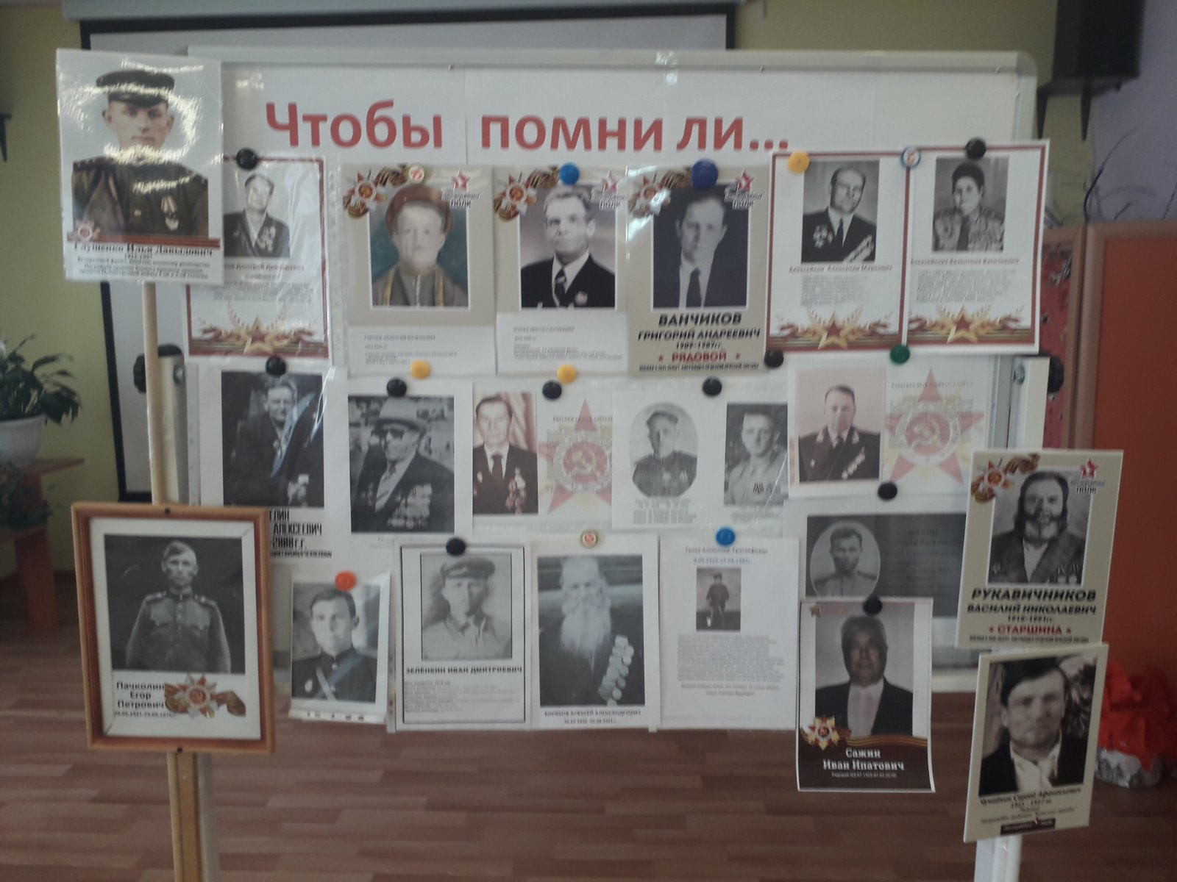

Вместе с родителями и детьми был создан «Стенд памяти»

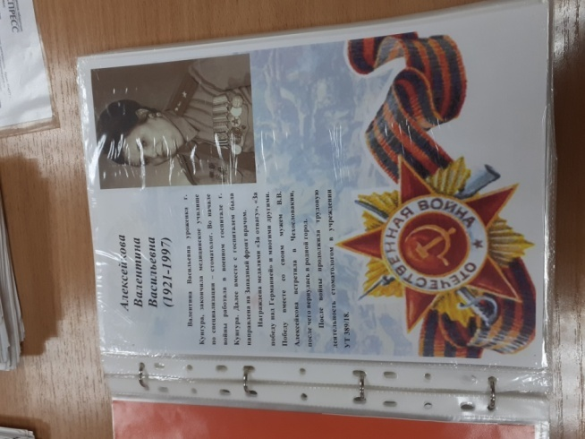

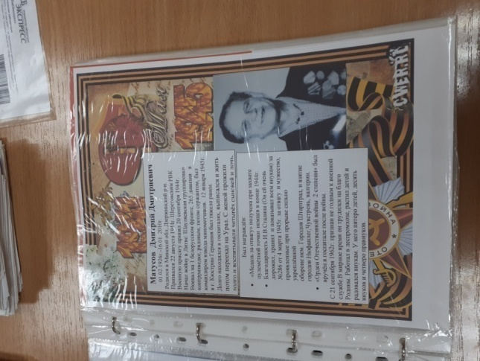

Пополнение книги Памяти

